Внеклассное мероприятие «Счастливый случай»

Цель: расширение кругозора детей, их знаний по окружающему миру.

Задачи:

- воспитание экологической культуры, бережного отношения к окружающей природе, желание заботиться о ней;

- воспитание чувства ответственности за свои поступки по отношению к объектам природы;

Ход занятия

Организационный момент.

Есть на земле огромный дом   
Под крышей голубой.  
Живут в нём солнце,  
дождь и гром,  
Лес и морской прибой.  
Живут в нём птицы и цветы,  
Весенний звон ручья,  
Живёшь в том светлом доме ТЫ  
И все твои друзья.  
Куда б дороги не вели  
Всегда ты будешь в нём.  
ПРИРОДОЮ родной земли  
Зовётся этот дом.   
(Л.Дайнеко)

Дорогие ребята, сегодня мы с вами побываем в удивительном мире природы: на речке, в поле, в лесу и на полянке. Побываем в гостях у животных, заглянем в царство грибов. Вас ждут интересные вопросы и весёлые игры. Садимся в поезд. Поехали.

**Первая станция нашего путешествия «Царство РАСТЕНИЙ».**

*1-й конкурс. Викторина «Узнай растение».*

Из него плетут весенние венки, а когда он отцветает – разлетается на все стороны света.(Одуванчик).

Какие деревья называют вечнозелеными? (Ель, сосну).

Какие деревья с белой корой? (Береза, осина).

Какая ягода бывает красной, белой, жёлтой, черной? (Смородина).

На этом цветке любят гадать влюблённые девушки. (Ромашка).

Какой газ необходим для дыхания растений? (Кислород).

Это самый первый цветок, появляющийся из под снега. (Подснежник).

Какой цветок называют – царицей цветов? (Роза).

Какое дерево, как и береза, дает сладкий сок? (Клен).

У каких деревьев листья осенью красные? (Клен, рябина).

Листья какого дерева и без ветра трепещут? (Осина).

– Молодцы, ребята!

*2-й конкурс.* Кто больше составит слов – существительных из слова ПОДСНЕЖНИК

*3-й конкурс*. Какие листья и плоды и на каком дереве они растут?

Лист берёзы – берёзовый.   
Лист липы – …   
Лист клёна – …   
Шишка ели – …   
Плод дуба – …   
Лист дуба – ….  
Лист осины – …  
Лист ивы – …  
Шишка сосны – …  
Плод яблони – …

*4 - й конкурс. Загадки*

Русская красавица,   
Всем нам очень нравится.   
Бела она, стройна,   
Одежда зелена. (Береза).

Прямо в небо рвутся, ввысь;  
Ты внимательно всмотрись:  
Не березы, не осинки,  
Нет листочков, есть хвоинки. (Ели).

Вот бочонок с шапочкой,  
С дерева упал.   
Год прошел – и деревцем   
Маленьким он стал. (Желудь).

Ветви над рекой склонила,  
В реку смотрится уныло. (Ива).

Осень тихая настанет,  
Дивным дерево то станет:   
Листья – звезды яркие,   
Золотые, жаркие. (Клен).

Летом знойным зацветет –  
Сразу пчел к себе зовет.   
Круглые листочки,   
Светлые цветочки.   
Вкусен, сладок их нектар...   
Кто-то дерево узнал? (Липа).

Что за дерево такое   
Угощает снегирей?   
Снег стоит, трещат морозы,   
Ну а ягоды вкусней. (Рябина).

**II. Вторая станция. «Царство Животных».**

Лес – это большой дом, где по соседству живут самые разные растения и животные. Они не только живут вместе, но и нужны друг другу.

Кроссворд о животных

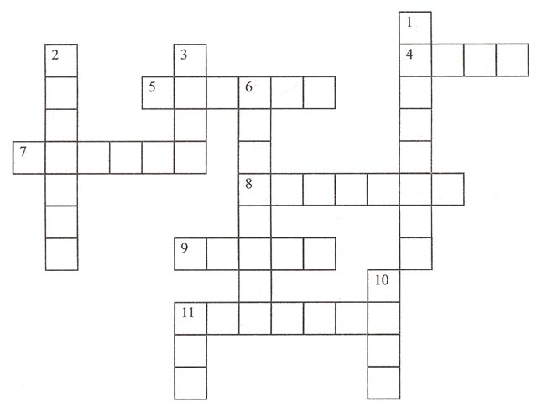

По горизонтали:

4. Чепуха, чепуха,

Это просто враки:

Сено косят на печи

Молотками... (раки).

5. Люблю я клевер на лугу,

И сено сладкое в стогу,

И вербы свежую листву,

И придорожную траву. (Корова.)

7. Ходит бочком,

Ушки торчком,

Хвостик крючком,

Нос пятачком! (Хрюшка.)

8. А он храпит в берлоге,

Прикрыл ладошкой нос.

Но кто его разбудит?

Не встретишь смельчака.

Разбудишь лежебоку –

А вдруг намнет бока? (Медведь.)

9. Ей нравится бамбук,

Сладкий, как конфета.

Нет вкусней еды вокруг

Ни зимой, ни летом. (Панда.)

11. Там, за Марьиным прудом,

Всегда найдешь ее ты дом.

Под кусточком под ольховым,

Под листом под лопуховым,

Над зеленою волной,

Над высокою луной! (Лягушка.)

По вертикали:

1. Без хвоста и без ушей,

Ест на завтрак малышей.

Но, по правде говоря,

Я сказал все это зря.

Никогда не видел Нила

И не видел... (крокодила).

2. Есть полоски на матрасе,

И полоски на матроске.

У шлагбаума полоски,

И полоски на березке.

Есть красивые полоски

У рассвета и заката.

Есть полоски у енота,

И у зебры их без счета.

От рожденья полосаты

Наши нежные... (тигрята).

3. Побежала она в огород.

Ей навстречу попался народ: -

Как не стыдно тебе, егоза?

И она опустила глаза.

И когда разошелся народ,

Побежала опять в огород. (Коза.)

6. Сегодня доволен собой наш дружок –

Чудесно провел он субботний денек!

В футбол наигрался передней ногой,

Хороших знакомых проведал другой;

А третья каталась в горах дотемна –

Катанье на лыжах любила она;

Четвертая тоже любила кататься,

Но все же отправилась с пятой на танцы;

Шестая весь день просидела в кино;

Седьмая играла с восьмой в домино. (Осьминог.)

10. Он трусливей всех на свете.

Только зря боится он:

Он ведь бегает, как ветер,

Прыгает, как чемпион! (Заяц.)

11. Где-то есть большая Африка –

Желтые пески да солнышко.

Желтые цветы качаются

В зарослях густой травы.

В этой очень жаркой Африке

Ходят и махают гривами

Вовсе даже не сердитые

Желтые большие... (львы).

**III. Третья станция. «Царство Грибов».**

-  Отгадайте загадку и узнаете, какая нас ждёт станция.

По дорожке, по тропинке  
В лес за ними мы идём.  
Если место попадётся,  
То лукошко наберём. (Грибы).

Среди даров природы, которыми богата наша страна, значительное место занимают грибы – ценный продукт питания. Собирая грибы, мы много времени проводим на свежем воздухе, вдыхаем аромат леса, любуемся красотой природы. Это очень полезное и увлекательное занятие.

А сейчас мы отправляемся за грибами.

Вы любите собирать грибы?

*1-й конкурс. «На лесной полянке».*

Загадки

Вот в траве приметные  
Шляпки разноцветные.  
Вспомни ты их имя,  
Но не ешь сырыми! (Сыроежки).

Очень дружные ребята  
У пенька живут... (Опята).

Где хвоинок многовато,  
Поджидают нас... (Маслята).

Под осиной гриб тот, дети,  
В ярком красненьком берете. (Подосиновик).

У берёзок, посмотри:  
Здесь один, тут целых три! (Подберёзовик).

Царь грибов живёт в дубраве.  
Для жаркого нужен маме. (Боровик, белый).

**IV. Станция «Экологические головоломки»**

Собери слова из разбросанных букв

**V. Творческая станция.**

«Нарисуй знак защиты природы»